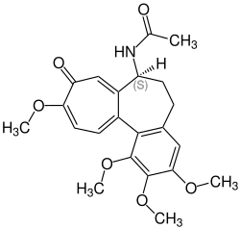**Colchicin**

**Colchicin**, auch *Colchizin*, ist ein [toxisches](https://de.wikipedia.org/wiki/Toxin) [Alkaloid](https://de.wikipedia.org/wiki/Alkaloide) aus der Gruppe der [Colchicin-Alkaloide](https://de.wikipedia.org/w/index.php?title=Colchicin-Alkaloide&action=edit&redlink=1) und ist ein seit Jahrhunderten bekanntes **Gift sowie Medikament**. Es gilt als ein potentielles [Mutagen](https://de.wikipedia.org/wiki/Mutagen). Sein Name bezieht sich auf das Vorkommen in der [Herbstzeitlosen](https://de.wikipedia.org/wiki/Herbstzeitlose) (*Colchicum autumnale*)

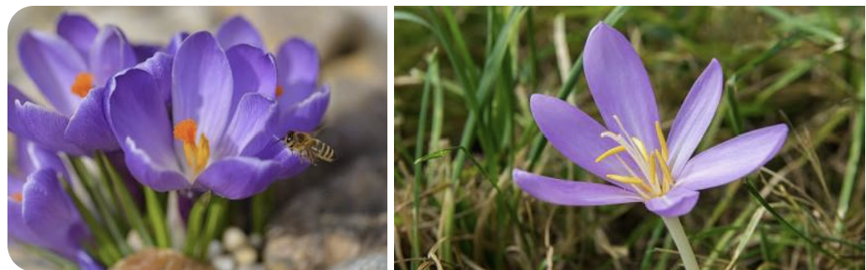

(links Krokus, rechts Herbstzeitlose)

Der Hauptunterschied zwischen Krokus und Herbstzeitlose liegt in der Anzahl der [Staubblätter](https://www.google.com/search?cs=0&sca_esv=107875cc47e6417b&sxsrf=AE3TifM4QbwOKF0hYrCSXxhbD2roRBXgVg%3A1756887036155&q=Staubbl%C3%A4tter&sa=X&ved=2ahUKEwjhg7GdkryPAxXX7rsIHUCnOVUQxccNegQIAxAB&mstk=AUtExfC2v6ZMt12Dvunoem8_5xZJwS8yAmeUXMsToMjkxnvlVI14Ou5zEiBoIyMcgsxRugX4zGb7lqUTY8UyWUmgiZZliBOcr6OnHkyGuoLBgcvyxazRTY1wNiJgaYEzzSD5gkc15Oa9fWAryK1AtgeD_ri3Z5MmW_ei9Dc1f6eGlpEczhMueRM2s6bN5eWUIVMPFEuLOxpEC4XsvBifsrAd-i4l_xbafeI16s6J_VNrTihIlzI7s91p_CGvcC4fqcF6otW3M6Ar9lnJXtqcoVD21teC&csui=3): Krokusse haben drei Staubblätter, während Herbstzeitlose sechs Staubblätter haben. Zudem sind alle Pflanzenteile der Herbstzeitlose [hochgiftig](https://www.google.com/search?cs=0&sca_esv=107875cc47e6417b&sxsrf=AE3TifM4QbwOKF0hYrCSXxhbD2roRBXgVg%3A1756887036155&q=hochgiftig&sa=X&ved=2ahUKEwjhg7GdkryPAxXX7rsIHUCnOVUQxccNegQIBRAB&mstk=AUtExfC2v6ZMt12Dvunoem8_5xZJwS8yAmeUXMsToMjkxnvlVI14Ou5zEiBoIyMcgsxRugX4zGb7lqUTY8UyWUmgiZZliBOcr6OnHkyGuoLBgcvyxazRTY1wNiJgaYEzzSD5gkc15Oa9fWAryK1AtgeD_ri3Z5MmW_ei9Dc1f6eGlpEczhMueRM2s6bN5eWUIVMPFEuLOxpEC4XsvBifsrAd-i4l_xbafeI16s6J_VNrTihIlzI7s91p_CGvcC4fqcF6otW3M6Ar9lnJXtqcoVD21teC&csui=3), da sie das giftige Alkaloid [Colchicin](https://www.google.com/search?cs=0&sca_esv=107875cc47e6417b&sxsrf=AE3TifM4QbwOKF0hYrCSXxhbD2roRBXgVg%3A1756887036155&q=Colchicin&sa=X&ved=2ahUKEwjhg7GdkryPAxXX7rsIHUCnOVUQxccNegQIBRAC&mstk=AUtExfC2v6ZMt12Dvunoem8_5xZJwS8yAmeUXMsToMjkxnvlVI14Ou5zEiBoIyMcgsxRugX4zGb7lqUTY8UyWUmgiZZliBOcr6OnHkyGuoLBgcvyxazRTY1wNiJgaYEzzSD5gkc15Oa9fWAryK1AtgeD_ri3Z5MmW_ei9Dc1f6eGlpEczhMueRM2s6bN5eWUIVMPFEuLOxpEC4XsvBifsrAd-i4l_xbafeI16s6J_VNrTihIlzI7s91p_CGvcC4fqcF6otW3M6Ar9lnJXtqcoVD21teC&csui=3) enthalten, während Krokusse ungiftig sind.

Während eine therapeutische Einnahme von Colchicin bis zu einer Dosis von 2,4 mg/Tag meist als unbedenklich gilt, treten bei erhöhter Einnahme verstärkt Nebenwirkungen auf.

Dabei gibt es jedoch keine klare Grenze zwischen nicht-toxisch, toxisch und letal, da die Wirkung je nach Leber- sowie Nierenfunktion und Körpergewicht variiert. Trotzdem wird eine orale Aufnahme zwischen 0,5 mg/kg und 0,8 mg/kg als generell fatal eingeordnet. Für den Tod eines durchschnittlichen Mannes mit einem Gewicht von 85,2 kg wären nur 68,16 mg Colchicin nötig.

Bei der Erstellung von [Karyogrammen](https://de.wikipedia.org/wiki/Karyogramm) wird Colchicin eingesetzt, um die Mitose in der Metaphase zu stoppen und so [Chromosomen](https://de.wikipedia.org/wiki/Chromosom) zu gewinnen, die sich [lichtmikroskopisch](https://de.wikipedia.org/wiki/Lichtmikroskop) gut beurteilen lassen.

Für das „Gichttherapeutikum“ Colchicin finden sich zunehmend Hinweise für erfolgreiche Anwendungen bei einer Vielzahl weiterer ganz unterschiedlicher Krankheitsbilder.[[24]](https://de.wikipedia.org/wiki/Colchicin#cite_note-lange-24)

In entsprechender [Dosis](https://de.wikipedia.org/wiki/Dosis) eingenommen, werden im Körper Zellteilungsprozesse verhindert. Dadurch kommt es überall im Körper zur Bildung nichtfunktionsfähiger Zellen, deren Beseitigung das Immunsystem überlastet. Dies führt zu schweren [Vergiftungserscheinungen](https://de.wikipedia.org/wiki/Vergiftung) und kann lebensgefährlich sein.

Quelle: https://de.wikipedia.org/wiki/Colchicin#